XY999 Scheda creata il 9 gennaio 2026
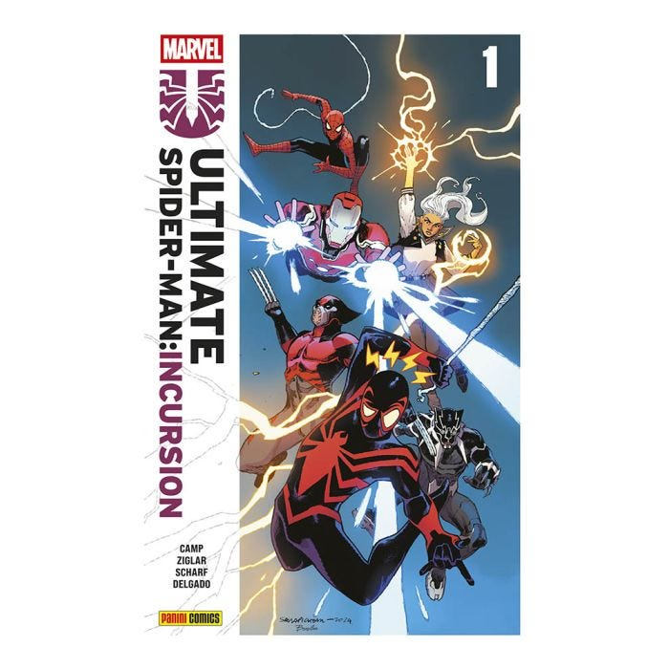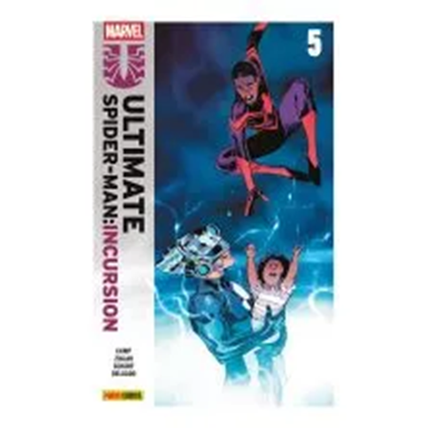
Descrizione bibliografica
*Ultimate Spider-man. Incursion / Camp, Ziglar, Scharf, Delgado. - 1- . - Modena : Marvel Panini Comics, 2025- . - volumi : fumetti ; 26 cm. ((Mensile. - CFI1164131
Autori: Ziglar, Cody; Camp, Deniz; Scharf, Jonas

Informazioni storico-bibliografiche
Il crossover tra l’Universo Marvel e l’Universo Ultimate comincia qui!
• Prima che il Creatore deviasse il corso della storia di Terra-6160, lasciò a Miles Morales una chiave per raggiungere il suo nuovo universo. Ma quando la sua sorellina Billie la attiva accidentalmente,
tocca a Spider-Man salvarla!
• Due degli scrittori più entusiasmanti del momento, Deniz Camp (Ultimates) e Cody Ziglar (Miles Morales: Spider-Man), uniscono le forze per dare vita a un’avventura che cambierà per sempre Miles e
l’Universo Ultimate!
• Disegni dell’astro nascente Jonas Scharf, l’artista di Ultimate Universe: Un anno dopo e Dark X-Men!

• Autori: Cody Ziglar, Deniz Camp, Jonas Scharf
• Data di uscita: 4 set 2025
• Tipo prodotto: Fumetti
• Pagine: 40
• Formato: 17X26
• Contiene:
Ultimate Spider-Man: Incursion (2025) #1
• Rilegatura: Spillato
• Interni: Colori

https://www.panini.it/shp_ita_it/ultimate-spider-man-incursion-1-muuin001isbn-it08.html.

Miles Morales preso nel mezzo di una collisione universale! Due dei più emozionanti scrittori di oggi, Deniz Camp (The Ultimates) e Cody Ziglar (Miles Morales: Spider-Man), uniscono le forze per un'avventura che cambierà Miles Morales, e l'Universo Ultimate per sempre! Prima che Il Creatore ricreasse la Terra-6160, lasciò a Miles Morales la chiave per raggiungere il suo nuovo universo... e quando la sorellina di Miles, Billie, la usa per viaggiare nell'Universo Ultimo, spetta a Spider-Man salvarla! Ma l'Universo Ultimate non è mai sicuro per nessuno Spider-Man! Quando Spot attacca, Miles dovrà allearsi con un nuovissimo Peter Parke, e questo è solo l'inizio del suo viaggio attraverso la Terra-6160. https://www.comicsbox.it/serie/ULTSMICRSN.

